Биография участника Великой Отечественной войны
Корнева Лидия Дмитриевна родилась 7 марта 1923 года в городе Казани. Мама Анаева Анна Федоровна, работала уборщицей на спирт заводе. Папа Анаев Дмитрий Игнатьевич – умер рано. Анна Федоровна осталась одна с шестью детьми. Тогда Лидии Дмитриевне было всего 10 лет. У неё была сестра близняшка Галя. Лидия была светлой девочкой (блондинка), а сестра Галя темной (брюнетка). Была еще младшая сестра Зина. Сестры были дружные, помогали друг - другу, поддерживали маму в это трудное время.
В 1937 году, окончив 7 классов Казанской средней школы №15, пошла работать с сестрой в мастерскую. В 1940 году Лидию направили в Москву на обучение. Она закончила курсы. Вернувшись в Казань, продолжила свою работу, устроилась в ателье, где работала закройщицей. Началась война. В 1942 году пришла повестка из военкомата. Их сразу забрали и отправили в Москву. Где она прошла военную подготовку. Училась стрелять на пулемете и винтовке. Лидия с подругами говорили шутя: «Хотим по- настоящему пострелять на поле боя». «Молодые были» - говорит она, не представляли, что нас ожидает, как это страшно и опасно. В этом же году Лидия Дмитриевна была призвана в ряды Советской Армии, была отправлена на фронт. Участвовала в боях против фашистских захватчиков, была наводчицей, пулемётчицей. Так же принимала участие в битве над Сталинградом. Видела смерть многих своих друзей, солдат.
«Жили мы в землянках, в баню не ходили» – рассказывает Лидия Дмитриевна. Самолёты летали с восходом солнца, постоянно надо было быть на чеку, однажды, они обстреляли наш отряд, погибли все командиры, девочка, которая подавала мне пули, была ранена в ногу, меня только задело. Долгие дни боя не прошли бесследно, Лидия Дмитриевна сильно заболела, и ее отправили в госпиталь.
После больницы в 1944 году ее отправили в Мурманск. Там Лидия работала сержантом, командовала отделением. Вскоре война закончилась, и Лидии Дмитриевне разрешили вернуться на родину в Казань.
Она рассказывает, что даже сейчас помнит, как рано утром вернулась домой, близкие очень удивились, обрадовались, не могли сказать ни слова от радости, что она вернулась живой и здоровой.
Лидия Дмитриевна вернулась в Ателье, продолжала работу закройщицы. Вышла замуж за Корнева Владимира Василевича – моряка дальнего плавания. Расписались в центральном ЗАГСе. Свадьба была дома. Лидия Дмитриевна была в красивом голубом платье, которая сама и для себя сшила. Жили сначала с мамой мужа, потом им дали квартиру недалеко от Речного Порта. Родилась дочь Наташа.
У Лидии Дмитриевны два внука (Олег и Андрей), четыре правнука (Влада, Валерия, Евгений, Демид ).
Она говорит, что прожила долгую и счастливую жизнь.
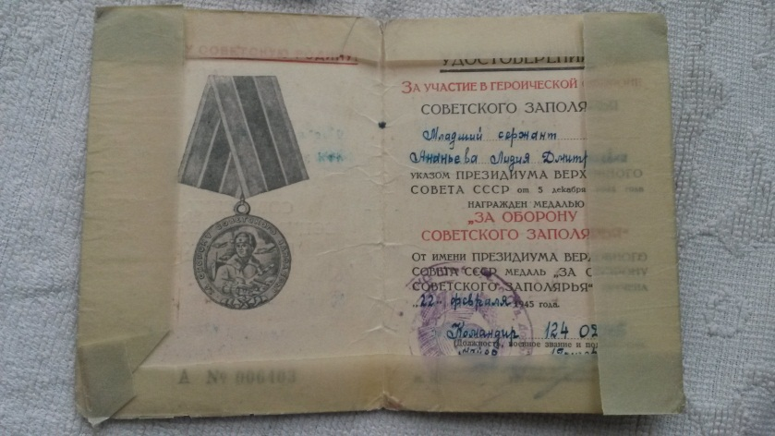
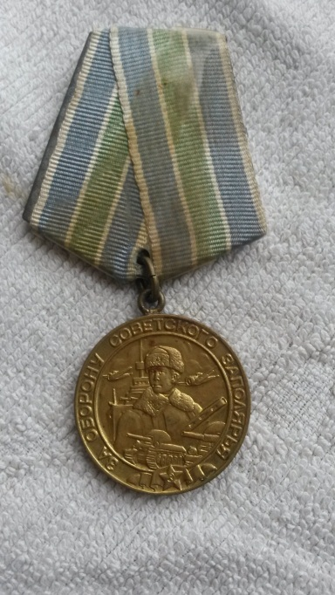
ЗА ОБОРОНУ СОВЕТСКОГО ЗАПОЛЯРЬЯ

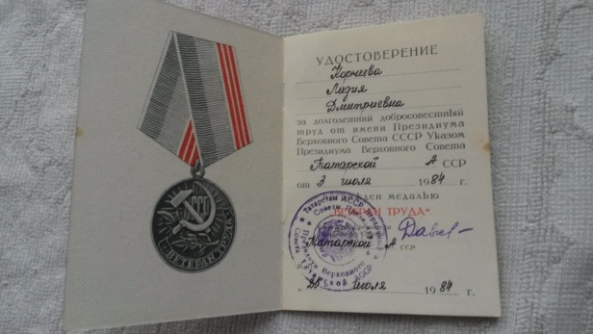
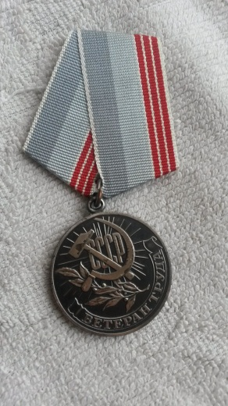
ЗА ДОЛГОЛЕТНИЙ ДОБРОСОВЕСТНЫЙ ТРУД

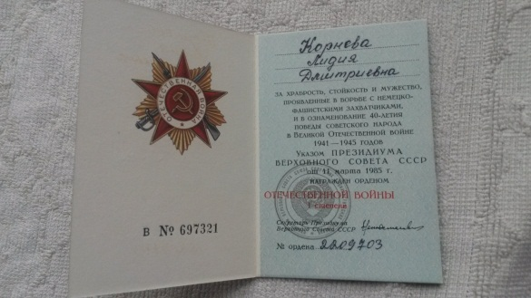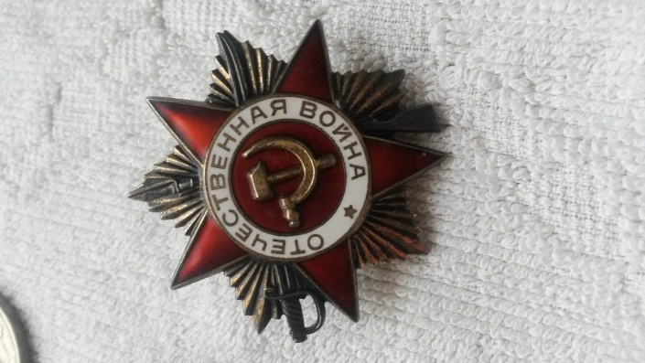

ЗА ХРАБРОСТЬ, СТОЙКОСТЬ И МУЖЕСТВА

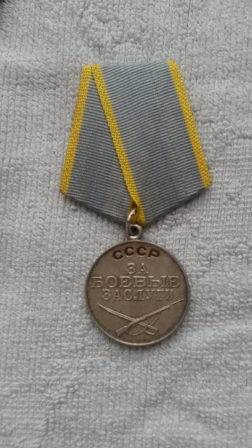
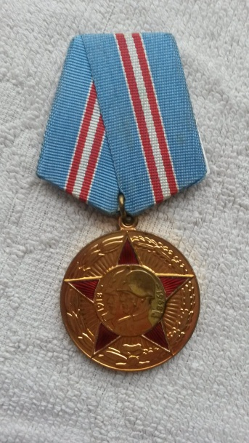

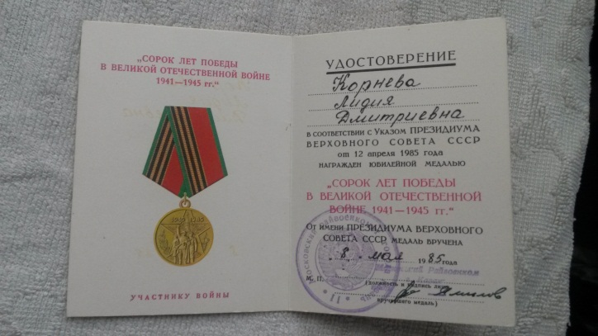

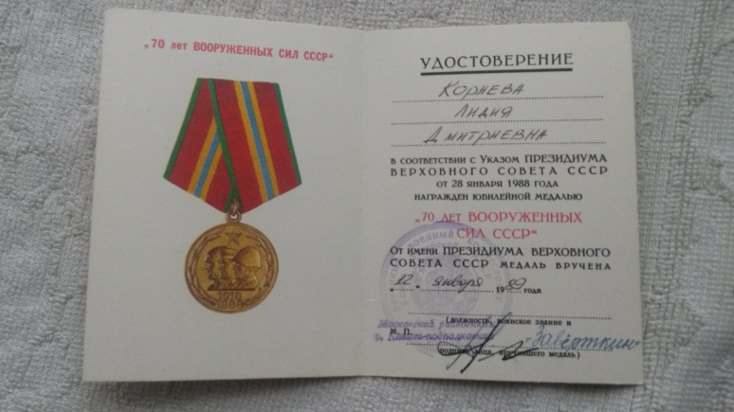

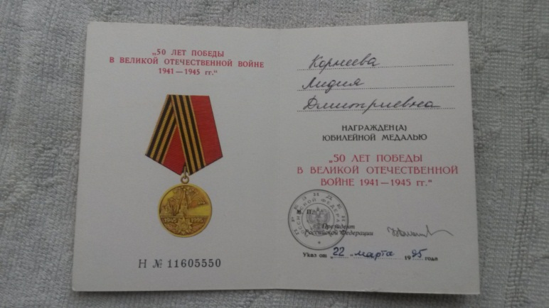

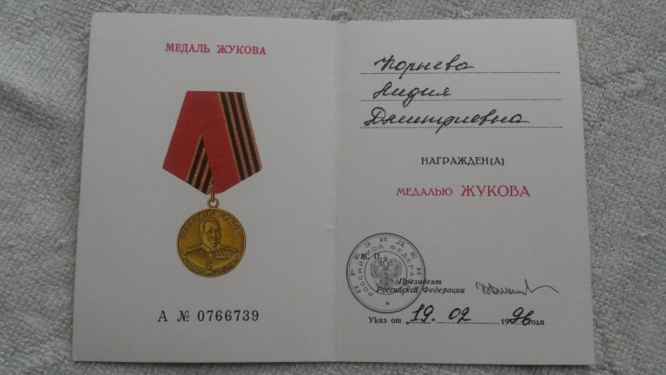
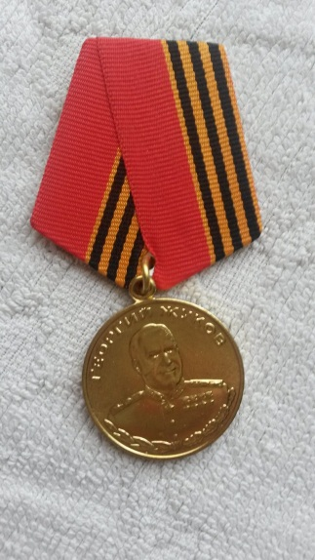
МЕДАЛЬ ЖУКОВА

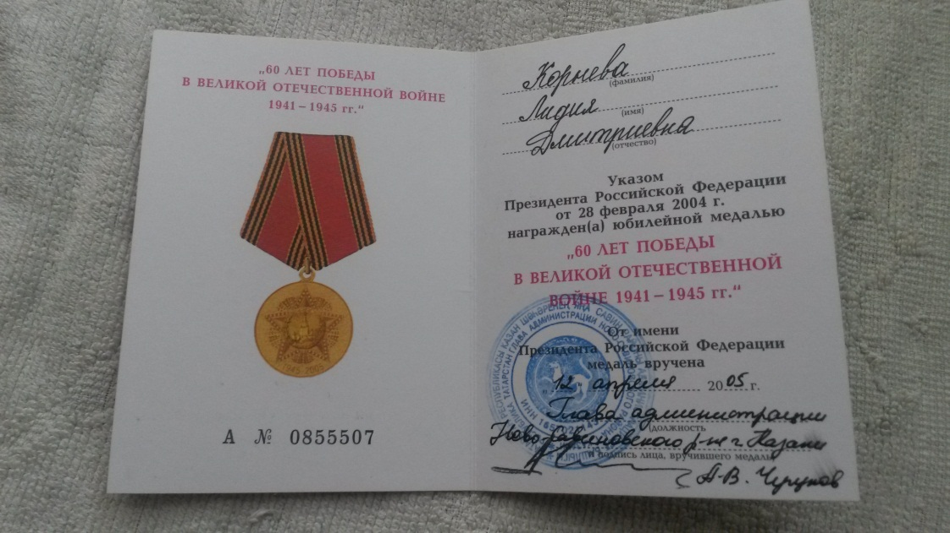
60 ЛЕТ ПОБЕДЫ В ВЕЛИКОЙ ОТЕЧЕСТВЕННОЙ ВОЙНЕ

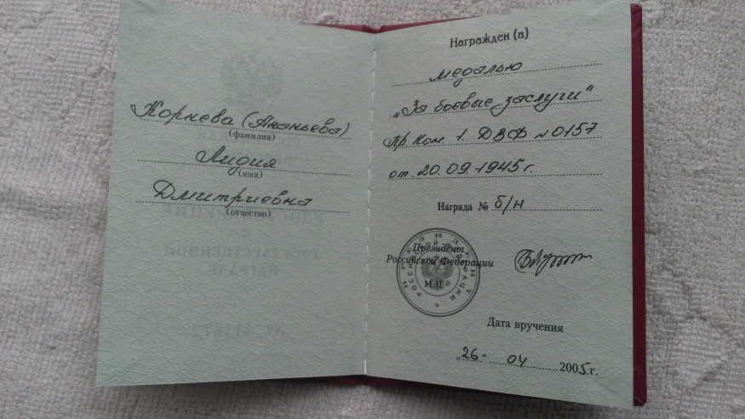
ЗА БОЕВЫЕ ЗАСЛУГИ

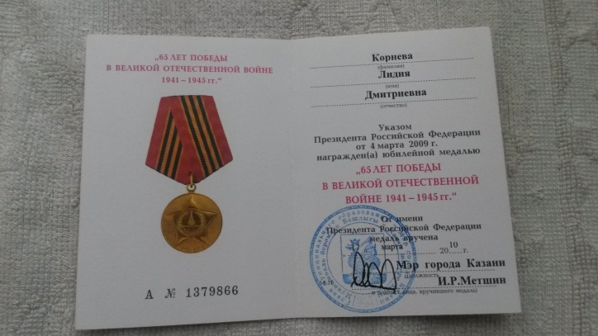
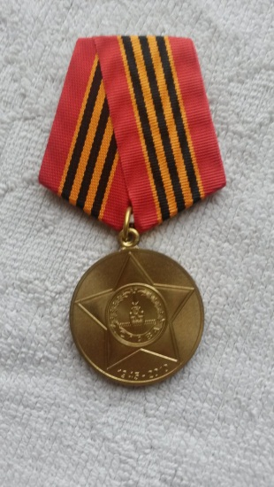
65 ЛЕТ ПОБЕДЫ В ВЕЛИКОЙ ОТЕЧЕСТВЕННОЙ ВОЙНЕ

